План урока
Способы кодирования. Кодирование графической информации
Класс: 5
Цели урока:
Образовательная:
- Показать учащимся многообразие кодов
- Закрепить понятия «кодирование» и «декодирование»;
- Отметить роль кодирования информации
- Показать многообразие способов кодирования
- Изучить способ кодирование графической информации

Воспитательная:
- Способствовать формированию познавательного интереса как компонента учебной мотивации (познавательные УУД);
- Способствовать повышению у учащихся интереса к историческим событиям, связанным с происхождениями изучаемых терминов, понятий, законов;
- Способствовать развитию навыков сознательного и рационального использования ПК в своей учебной деятельности
Развивающая:
- Способствовать развитию творческой активности учащихся, интереса к предмету;
- Способствовать развитию умения планировать последовательность действий для достижения поставленной цели (регулятивные УУД);
- Способствовать развитию умения применять ранее полученные знания при изучении нового материала.

Методы и приемы обучения: объяснительно-иллюстративный; частично-поисковый; словесный (фронтальная беседа); наглядный (демонстрация компьютерной презентации); практический (выполнение заданий на ПК).

Этапы урока:

- Организационный момент: приветствие учащихся

- Подготовительный этап
Цель: активизация знаний, полученных на предыдущих уроках, необходимых для изучения нового материала
Ребята, мы с вами уже говорили о кодировании информации. О том, что нас в нашей повседневной жизни окружает множество кодов, и не нужно быть секретным агентом, чтобы ежедневно сталкиваться с закодированной информацией.
- Проверка задания: проследить по дороге из школы до дома где мы встретились с закодированной информацией? (это могут быть: штрих коды в магазине, кодовые замки (в виде цифр) на дверях, пластиковые карты, пин-коды (числа) на телефонах и т.д.)
Примеры закодированной информации:
В математике – числа
Русский язык – буквы
Физика – формулы
Температура воздуха – градусы
Музыка – ноты
Правила дорожного движения – дорожные знаки
Оценки – цифры (5-2)
Населенный пункт – индекс (по индексу можно узнать куда отправится письмо)
Азбука для слепых (придумана в 19 веке) – каждая буква выдавливается на листе плотной бумаги

Кодирование – представление информации с помощью некоторого кода.
Декодирование - процесс обратный кодированию, т.е. получение самого исходного сообщения из кода.

- Ориентировочный этап
Цель: Показать многообразие способов кодирования, изучить способ кодирование графической информации

Демонстрация презентации:
Одна и та же информация может быть представлена разными кодами, иначе говоря в разных формах. Люди выработали множество форм представления информации. Слайд 2.
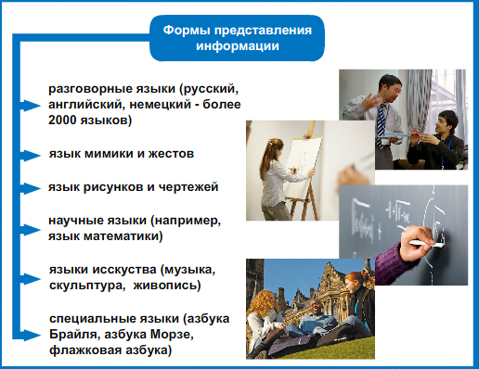
Способ кодирования зависит от цели ради которой осуществляется кодирование. Слайд 3.
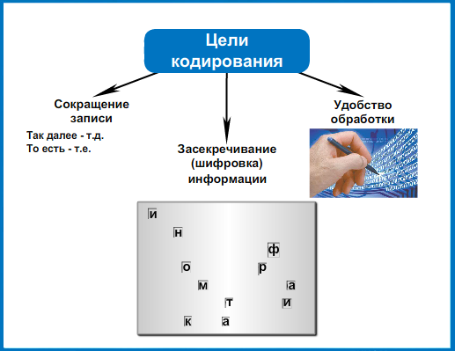
Чаще всего применяют следующие способы кодирования информации. Слайд 4.
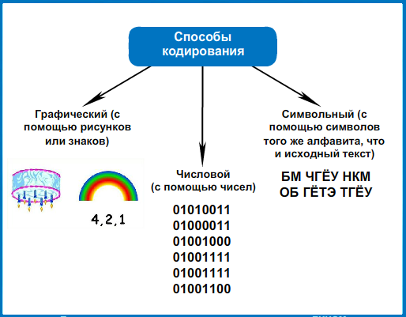

Сегодня мы подробно разберем один из способов кодирования – графический. Примеры: дорожные знаки, ребусы, картинки, цифровое табло и т.д.
Выполнение практической работы.

Задание 1. Закодировать дату: 17.03.2014
Принцип кодирования: табло представлено в виде 7 ячеек, ячейка загорается если ее закодировать 1 и не загорается, если она закодирована 0.
Ответ:
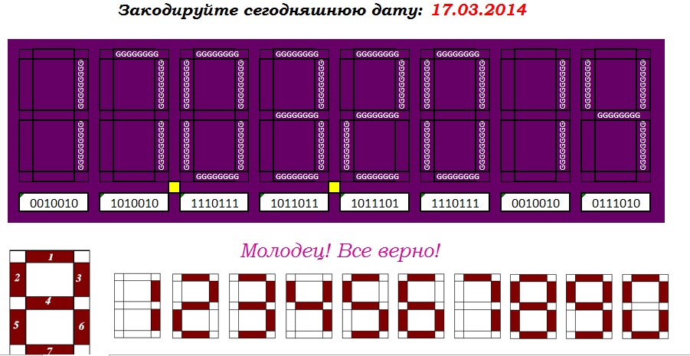
Задание 2. Декодировать картинку по имеющемуся коду:
Каждой цифре соответствует определенный цвет. После декодирования получается:
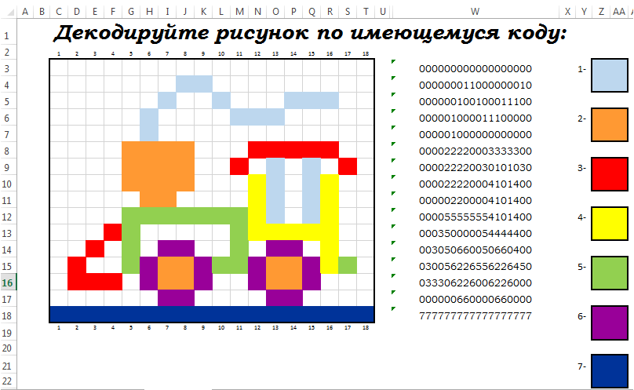
Дополнительное задание (для учащихся успешно и быстро выполнивших два первых задания) Восстановите код.
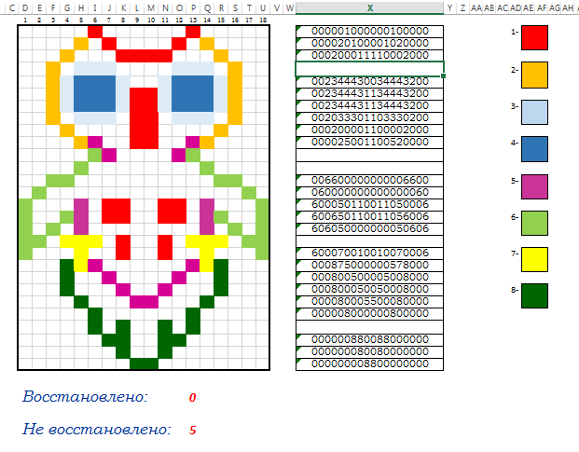
Тест (содержит 5 вопросов)
- К какому способу можно отнести кодирование информации в дорожных знаках?
  - Графическому
  - Символьному
  - Числовому
- Какую цель преследует шифровка сообщения?
  - Сокращение записи
  - Засекречивание информации
  - Удобство обработки
- Как называется действие по восстановлению первоначальной формы представления информации?
  - Перекодирование
  - Декодирование
  - Кодирование
- Графический способ кодирования информации – это кодирование…
  - С помощью чисел
  - С помощью текста
  - С помощью рисунков и знаков
- Какой числовой ряд соответствует коду рисунка?
  - 00110010
  - 10100010
  - 10110010
Итоги урока:
Сегодня мы узнали, что существуют три основных способа кодирования информации: графический, символьный и числовой.
Выбор способа кодирования зависит от цели кодирования.
Чтобы декодировать сообщение необходимо знать код.

